PRESSEINFORMATION
13. Januar 2023

Insektenschutz und Pollenabwehr
für den kommenden Frühling und Sommer
Wenn Mücken, Wespen und Co. frühzeitig wieder durchstarten, gibt es vielfältige Möglichkeiten zur Abwehr. Vor der Entscheidung für eine Lösung, empfiehlt sich ein schneller Überblick. Hierfür bietet Schellenberg eine umfangreiche Auswahl von Rollos und fest installierbaren Rahmensystemen über Vorhänge, Plissees bis hin zu individuell anpassbaren Fliegengitter an.

Viele Insektenschutz-Produkte lassen sich ohne Bohren und Schrauben einsetzen. Sie eignen sich damit auch für Mieter. Genauso einfach und schnell wie sie installiert sind, können sie wieder abgebaut werden, ohne Spuren auf Fenster und Türen zu hinterlassen.

Raus auf Terrasse oder Balkon. Rein in die Wohnung. Bei dem dauernden Hin und Her lohnt sich beispielsweise ein Insektenschutz-Vorhang mit Magnetverschluss.
Als etwas elegantere Varianten stehen Plissees als Schiebetür zur Verfügung. Ebenfalls zum einfachen Öffnen und Schließen werden praktische Insektenschutz Türen mit Scharnieren angeboten. Starke Neodym-Magnete sorgen hier für den sicheren Verschluss. Rollos oder Plissees gibt es natürlich auch für Fenster.

Besonders leicht installieren lassen sich hier Insektenschutz-Magnetrahmen. Sie können je nach Variante von außen am Fenster im Erdgeschoss oder von innen am Dachfenster angebracht werden und sind jederzeit abnehmbar, beispielsweiße zum Blumengießen oder zur Fensterreinigung.

Ganz einfach: Fliegengitter
Einen preiswerten und zuverlässigen Schutz bieten die Fliegengitter von Schellenberg. Sie lassen sich bei Bedarf individuell kürzen und werden direkt an den Fensterrahmen geklebt. Dafür liegen ein Cutter-Messer mit Befestigungshilfe und ein Reinigungstuch zur Vorbereitung mit bei. Die Fliegengitter stehen mit unterschiedlichen Gewebearten zur Verfügung, wie etwa die Variante „Elastic“ aus dehnbarem Polyamid/Dorlastan, für die noch einfachere Montage.
Auch ein Gewebe mit Sonnen-, Hitze und Sichtschutz bietet Schellenberg als „Reflection“ an. Dieses gibt es ebenfalls im praktischen Magnetrahmen. So können Frühling und Sommer ganz Stress- und Insektenfrei genossen werden, bei herrlich frischer Luft im Zuhause.

Worauf es beim Gewebe auch noch ankommt
Grundlegend gilt bei der Farbgebung des Gewebes: Insektenschutzgewebe in Anthrazit ist unauffälliger als weißes, und es lässt sich besser hindurchschauen. Dabei optimiert besonders feinmaschiges Gewebe nochmals die Sicht.
UV- und witterungsbeständiges Insektenschutzgewebe erfüllt entsprechende Anforderungen und ist dabei langlebiger im Einsatz.
Mit einem speziellen Pollenschutz-Gewebe bietet Schellenberg eine Insekten-Abwehr, die Allergiker zusätzlich aufatmen lässt. Und für alle, die Haustiere als Gefährten haben, empfiehlt sich ein Insektenschutz mit extra-robustem Fiberglas-Gewebe. Es kann je nach System auch nachträglich eingebaut werden.

HINWEIS: Die wichtigsten Schritte der Montage eines Insektenschutz-Magnetrahmens werden ab Bild 07 dargestellt.
Ein Video findet sich hier: https://youtu.be/mkTWcILFILU

Wörter: 372
Zeichen inkl. Leerzeichen: 2.870

Über Schellenberg
Schellenberg ist ein mittelständisches Familienunternehmen aus dem nordrhein-westfälischen Siegen und ein führender Anbieter rund um Rollladenantriebe, Rollladenzubehör sowie Insektenschutz und bietet ebenso fortschrittliche Markisen- und Garagentorantriebe an. Zum umfangreichen Sortiment mit mehr als 1.100 Produkten gehören seit Jahren auch solche für das Smart Home: Smarte Antriebe für zu Hause. Dafür entwickelt Schellenberg innovative Produkte zur einfachen Nachrüstung. Seit fast 40 Jahren ist das Familienunternehmen bewährter Partner von Bau- und Fachmärkten, dem E-Commerce-Handel sowie dem Handwerk.
www.schellenberg.de

Pressebild 01
© Schellenberg
Bildunterschrift: Schellenberg bietet vielseitige Insektenschutz-Lösungen, wie hier mit einem Plissee für Türen.

Pressebild 02
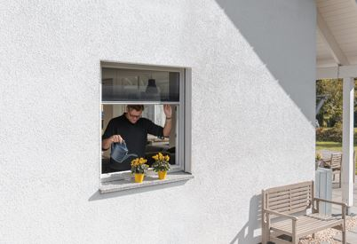
© Schellenberg
Bildunterschrift: Mit diesem Plissee für Fenster, bleibt der Abwehr-Einsatz flexibel.

Pressebild 03
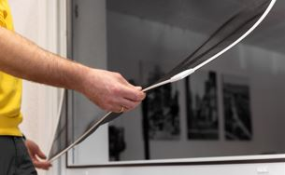
© Schellenberg
Bildunterschrift: Magnetrahmen lassen sich bei Bedarf flexibel abnehmen und ebenso leicht wieder aufsetzen.

Pressebild 04
© Schellenberg
Bildunterschrift: Die Insektenschutz-Tür Premium sorgt für mehr frische Luft und weniger lästige Insekten in den Räumen.

Pressebild 05
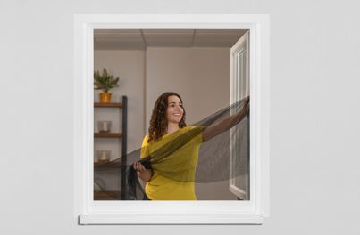
© Schellenberg
Bildunterschrift: Als Komplett-Sets bieten die Fliegengitter mit weißem (Sichtschutz) und anthrazitfarbenen (Durchsicht) Gewebe einen schnell und leicht per Befestigungsband montierbaren Insektenschutz.

Pressebild 06 – Montage Magnetrahmen
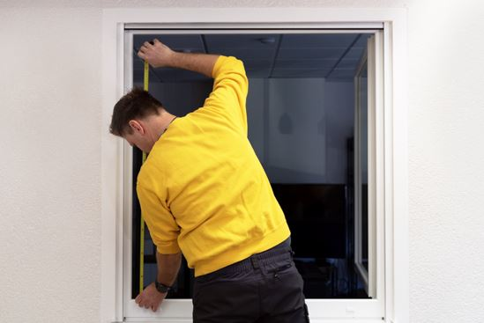
© Schellenberg
Bildunterschrift: Zunächst von außen die Lichte Höhe und Breite des Fensters ausmessen. Hinweis: 3,6 cm zu der Lichten Breite und 1 cm zu der Lichten Höhe hinzuaddieren. Das ist wichtig, damit der Insektenschutz nachher richtig montiert werden kann.

Pressebild 07 – Montage Magnetrahmen
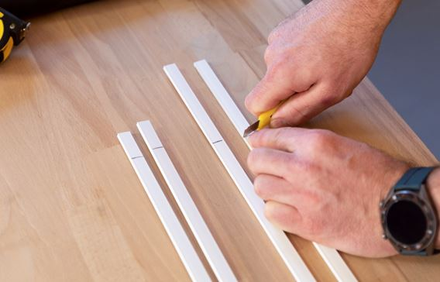
© Schellenberg
Bildunterschrift: Nach genauem Anzeichnen und Anschneiden mithilfe eines Cutter-Messers…

Pressebild 08 – Montage Magnetrahmen
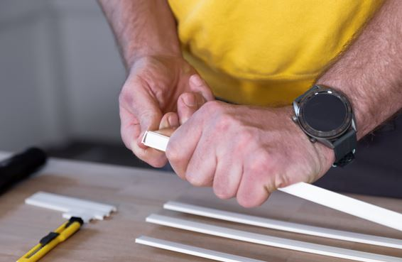
© Schellenberg
Bildunterschrift: … sowie durch anschließendes Abknicken, die Kunststoff-Profile auf die entsprechend ermittelten Fenster-Maße anpassen.

Pressebild 9 – Montage Magnetrahmen
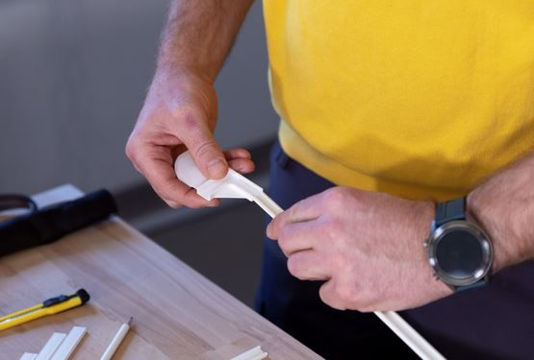
© Schellenberg
Bildunterschrift: Jetzt können die Profile in die Eckverbinder geschoben und fixiert werden.
Tipp: Je nach Maßen sind zuerst die beiden horizontalen Profile dran, also das obere und untere Profil des Fensters. Danach beide vertikalen Profile, also die linke und rechte Seite, in die Eckverbinder schieben.

Pressebild 10 – Montage Magnetrahmen
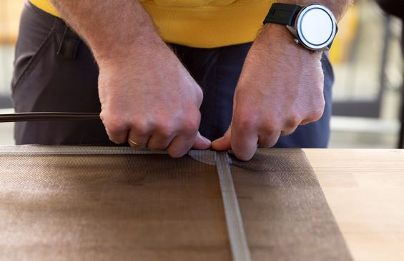
© Schellenberg
Bildunterschrift: Anschließend das Gewebe mithilfe des Magnetbandes einkedern, also das Gewebe auf dem Rahmen platzieren, mit dem Magnetband eindrücken …

Pressebild 11 – Montage Magnetrahmen
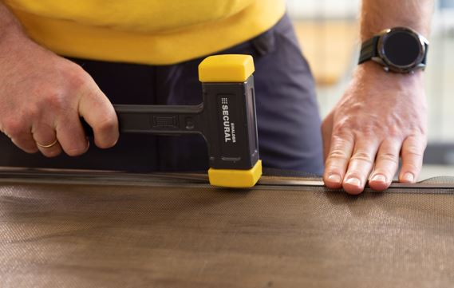
© Schellenberg
Bildunterschrift: … und mit dem Hammer vorsichtig weiter befestigen. Dabei an den längeren Seiten anfangen. Das Gewebe spannt sich von selbst.

Pressebild 12 – Montage Magnetrahmen
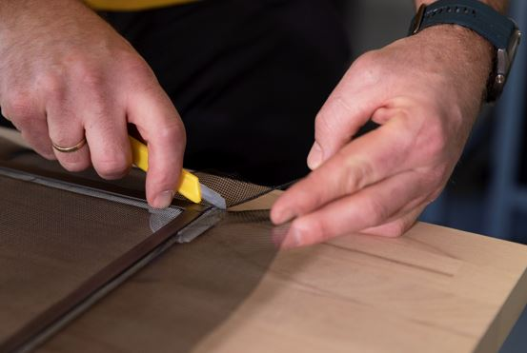
© Schellenberg
Bildunterschrift: Nach dem Einkedern das überschüssige Gewebe an den Rändern vorsichtig abschneiden.

Pressebild 13 – Montage Magnetrahmen
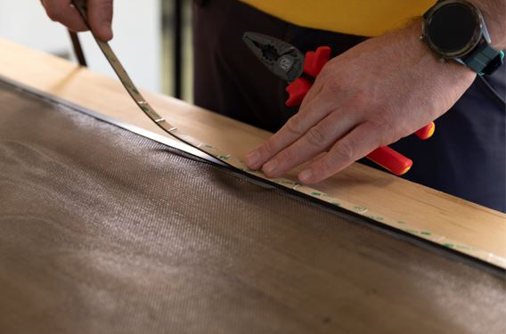
© Schellenberg
Bildunterschrift: Dann das Magnetband auf allen Seiten auf den Magnetkeder legen …

Pressebild 14 – Montage Magnetrahmen
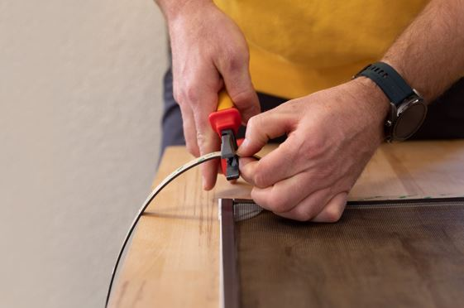
© Schellenberg
Bildunterschrift: … und den etwaigen Überstand passend genau abschneiden.

Pressebild 15 – Montage Magnetrahmen
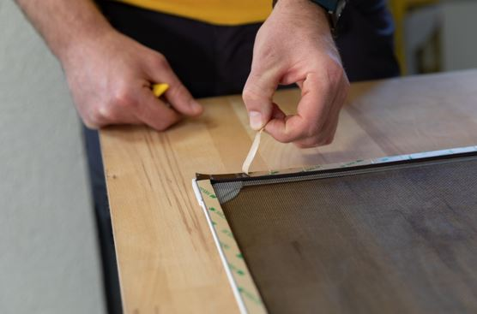
© Schellenberg
Bildunterschrift: Jetzt noch die Schutz-Papierstreifen des selbstklebenden Magnetbandes abziehen.

Pressebild 16 – Montage Magnetrahmen
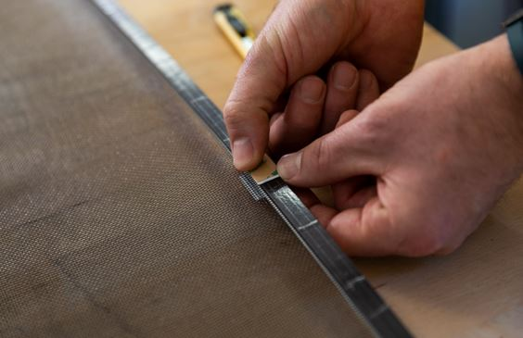
© Schellenberg
Bildunterschrift: Die Halteklammern mittig anbringen (oder je nach deinen Maßen links und rechts im oberen Drittel der vertikalen Profile) und anschließend auch hier die Schutz-Papierstreifen abziehen.

Pressebild 17 – Montage Magnetrahmen
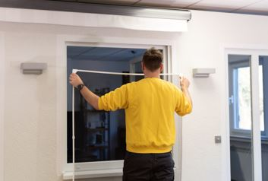
© Schellenberg
Bildunterschrift: Es geht nun weiter am Fenster…

Pressebild 18 – Montage Magnetrahmen
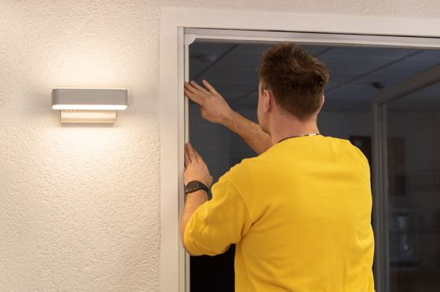
© Schellenberg
Bildunterschrift: … den klebenden Rahmen vorsichtig an der richtigen Position andrücken. Sitzt alles richtig, alle Profilseiten mit etwas mehr Kraft abschließend andrücken. Fertig

Kontakt:
Alfred Schellenberg GmbH
An den Weiden 31
57078 Siegen
www.schellenberg.de

Ihr Ansprechpartner:
Stefan Köhler
PR/Media

Tel.: 0271 89056-450
stefan.koehler@schellenberg.de

